Coups de projecteur sur le programme - Exercices

Ce document est un document de travail distribué à des professeurs enseignant en spécialité « Mathématique » de la série L. Il a été élaboré en vue des journées d’information sur les nouveaux programmes de cette série, organisées en novembre 2006 par l’Inspection Régionale de Mathématiques de l’Académie de Dijon. Il s’agit d’un recueil d’exercices regroupés autour de quelques objets du programme : la logique, l’algorithmique, les nombres et l’arithmétique, et enfin les perspectives géométriques. Ces sujets ont été choisis soit pour leur nouveauté ou leur originalité dans les programmes, soit parce que leur enseignement, même sous une forme simplifiée, requiert un contenu théorique sous-jacent qui ne figure pas nécessairement dans la formation de base d’un professeur.
Certains exercices sont issus de la Banque d’exercices émanant de l’Inspection Générale de Mathématiques, et sont étiquetés comme tels ; ils sont en général proposés avec un questionnement pouvant être utilisé en classe ; le professeur aura toute la liberté pédagogique de les poser tels quels ou de les modifier. Les autres sont destinés dans leur forme actuelle à parfaire les connaissances du professeur, ou à mieux lui permettre d’assimiler une notion mal connue, ou encore à fournir une source d’inspiration pour la confection de sujets ou d’activités en classe. Dans ce dernier cas, l’énoncé actuel nécessite une refonte pour être posé à l’élève.
Les exercices sont regroupés en deux grandes parties correspondant à des blocs distincts du programme, mais chaque partie concerne à la fois l’option de 1ère L et la spécialité de T^{ale} L.

Première partie : logique, algorithmique, nombres et arithmétique

A – Logique, argumentation et raisonnement

La logique « pure »

Exercice 1 : la puissance de la logique
Existe-t-il deux irrationnels a et b tels que soit rationnel ? (Utiliser le nombre .)

Exercice 2
1. Débusquer les quantificateurs implicites dans les phrases suivantes :
- un nombre pair est somme de trois carrés d’entiers ;
- une puissance de peut approcher un entier au millième près ;
- un entier pair est de la forme.
2. Valider ou réfuter chacune de ces phrases.

Exercice 3 : vrai ou faux ?
- Tout entier compris entre 10 et 20 est pair ou premier.
- Pour tout n appartenant à , si n est pair alors n est premier.
- Les chats à six pattes sont bleus.
- Les chats à six pattes ne sont pas bleus.

Exercice 4 (d’après Banque d’exercices du Ministère)
1. Justifier le fait que (mod 3).
2. Parmi les assertions suivantes, indiquer celles qui sont vraies et celles qui sont fausses (les réponses
doivent être justifiées) :
a) est divisible par 3 ; b) est divisible par 3 ; c) est divisible par 3.

Exercice 5
Soit.
- Pour chacune des assertions suivantes, indiquer celles qui sont vraies et celles qui sont fausses, en
justifiant la réponse.
- Pour tout n de E, n est pair ou multiple de 3.
- Il existe n dans E tel que n est pair et multiple de 3.
- Il existe n dans E tel que n est premier et multiple de 3.
- Pour tout n de E, si n est pair, alors est premier.
- Il existe n dans E tel que, si n est pair, alors est premier.
- Former la négation des phrases a), b), c), d).
- Former la contraposée, puis la réciproque de la proposition d). Sont-elles vraies ?
- Déterminer l’ensemble des n appartenant à E tels que, si n est pair, alors est premier.

Exercice 6 (Banque d’exercices du Ministère)
Pour chacune des cinq propositions suivantes, dire, en justifiant la réponse, si elle est vraie ou fausse.
1. Pour tous entiers a et r, si (mod 5) alors (mod 5).
2. Pour tous entiers a et r, si (mod 5), alors (mod 5).
3. Pour tout entier n, le produit est pair.
4. Il existe un entier pair multiple à la fois de 3, 17 et 23.
5. Il existe un entier impair multiple à la fois de 3, 4 et 5.

Exercice 7 : à chacun son métier
- Le mathématicien Leonhard Euler a publié le résultat suivant en 1772 : pour tout entier n compris entre 0 et 39, le nombre est premier. Démontrer ce résultat, puis examiner le cas .
- L’écrivain et cinéaste Marcel Pagnol indique dans Les Inédits (publication posthume, Editions Pastorelli, 1992) que, pour tout entier naturel impair, le nombre est premier. Qu’en pensez-vous ?

Le raisonnement par récurrence

Exercice 8 : pour introduire le raisonnement
n = 1
n = 2
n = 3
Si n est le nombre d’étages dans les constructions ci contre, on note u_{n}
le nombre de triangles.
- Déterminer, et conjecturer la valeur de .
- En remarquant que lorsqu’on rajoute un étage au bas d’une construction de k étages, on ajoute en fait k + 1 triangles, démontrer par récurrence la propriété conjecturée.

Exercice 9 : se méfier des conjectures hâtives
n = 2
n = 3
n = 4
Si n est le nombre de points sur le cercle, on note le nombre maximal de régions délimitées dans le disque.
- Déterminer, et conjecturer la valeur de.
- À l’aide d’un dessin soigné, déterminer . Que penser de la conjecture précédente ?
Exercice 10 : importance d’initialiser le raisonnement
Soit n un entier naturel. Considérons la phrase P(n) : « est multiple de 3 ».
- Pour tout entier n, vérifier l’égalité :. En déduire que la propriété P(n) est héréditaire dans .
2. Existe-t-il un entier n tel que P(n) soit vraie ?

Exercice 11 : une initialisation tardive
Soit n un entier naturel. Considérons la phrase P(n) : « ».
- Dire si la phrase est vraie pour .
- À l’aide d’une calculatrice ou d’un tableur, déterminer le plus petit entier n tel que P(n) soit vraie.
- Vérifier l’égalité :. En déduire que la propriété P(n) est héréditaire dans l’ensemble des entiers supérieurs ou égaux à 3.
- Quels sont les entiers n pour lesquels P(n) est vraie ?

Exercice 12 : plusieurs méthodes
Le but de l’exercice est de montrer que pour tout entier n, est un nombre pair.
- Première méthode : prouver le résultat par récurrence.
- Deuxième méthode : utiliser les congruences.

Exercice 13
Il s’agit d’établir que pour tout entier n, le nombre est un multiple de 7.
- Première méthode : prouver le résultat par récurrence, en utilisant l’égalité :
.
- Deuxième méthode : utiliser les congruences.

Le raisonnement par l’absurde

Exercice 14
Montrer que est irrationnel.

Exercice 15
Montrer que l’ensemble des nombres premiers est infini.

Exercice 16
Soit un rationnel positif non entier, écrit sous forme irréductible (a et b entiers premiers entre eux et). On suppose que b est divisible par un nombre premier p distinct de 2 et 5.
Montrer que r n’est pas décimal.

Le raisonnement par disjonction de cas

Exercice 17
Démontrer que le produit de trois entiers consécutifs est divisible par 6.
(Si n est le plus petit de ces entiers, raisonner sur le reste de n modulo 6.)

Exercice 18
Montrer que, pour tout entier n, le nombrea le même chiffre des unités en base dix que n.
(Envisager les dix cas, et utiliser les congruences.)

Exercice 19
Le but de cet exercice est de déterminer tous les entiers naturels a, b, c tels que .
(On peut supposer que .)
- Montrer que ; en déduire que .
- Etudier le cas .
- On suppose que . Montrer que , puis étudier chacun des cas correspondants.
- On suppose que . En déduire les valeurs de b et c.
- Récapituler tous les triplets solutions.

Le principe des tiroirs

Exercice 20
On sait qu’un individu n’a jamais plus de 400 000 cheveux sur la tête.
Montrer qu’à Paris, il existe au moins deux individus ayant le même nombre de cheveux.

Exercice 21
On choisit 12 entiers distincts compris entre 1 et 99. Montrer qu’on peut en trouver deux dont la différence est un nombre jumeau (s’écrivant avec deux chiffres identiques, comme 55 ou 88).
(Objets : les 12 nombres ; tiroirs : les 11 restes possibles modulo 11.)

Exercice 22 (Rallye mathématique de Bourgogne 1993)
Devant un bocal de caramels, Pascal se dit :
- pour être sûr d'avoir 2 caramels de même couleur, il faudrait que j'en prenne au minimum 4 ;
- pour être sûr d'avoir 2 caramels de couleurs différentes, il faudrait que j'en prenne au minimum 12 ;
- pour être sûr d'avoir 2 caramels bleus, il faudrait que j'en prenne au minimum 10 ;
- pour être sûr d'avoir 2 caramels verts, il faudrait que j'en prenne au minimum 16.
Combien y a t-il de caramels dans le bocal ?

Exercice 23
Montrer que dans tout polyèdre de l’espace (solide limité par des faces polygonales), il existe deux faces au moins ayant le même nombre d’arêtes.
(Tiroirs : les nombres 1, …, n, où n est le nombre maximal d’arêtes sur une face ; objets : une face ayant n arêtes et ses n voisines.)

Exercice 24 (D’après Rallye Mathématique d’Aquitaine)
Les bêtes à mauvais caractère sous des animaux qui ne peuvent cohabiter qu’à condition d’être éloignées les unes des autres d’au moins 8 mètres.
Peut-on faire cohabiter 10 bêtes à mauvais caractère dans un enclos rectangulaire de 18 mètres sur 15 ?

B – L’algorithmique

Interpréter un algorithme « complexe »

Exercice 25 (Banque d’exercices du Ministère)
1. On considère l’algorithme n°1 suivant :
Entrée : n un entier naturel
Initialisation : donner à u la valeur initiale n
Traitement : Tant que u > 11 affecter à u la valeur u − 11
Sortie : afficher u
a) Faire fonctionner cet algorithme pour n = 35 puis pour n = 55.
b) Soit un entier naturel n quelconque. En imaginant que l’on fasse fonctionner cet algorithme avec
n, quel lien existe-t-il entre n et le nombre entier naturel u obtenu en sortie ?

2. On considère l’algorithme n°2 suivant :
Entrée : a un élément de {0,1,2,3,4,5,6,7,8,9}, b un élément de {0,1,2,3,4,5,6,7,8,9}
Traitement : affecter à u la valeur a + 10b,
affecter à v la valeur b + 10a,
affecter à m la valeur v + 100u
Sortie : afficher m

a) Faire fonctionner cet algorithme pour a = 1 et b = 2, puis pour a = 2 et b = 1.
b) Ecrire en base 10 le nombre m donné en sortie par cet algorithme pour deux nombres a et b
quelconques mis en entrée dans cet ordre.
  - À partir de deux nombres a et b quelconques, éléments de l’ensemble {1, 2, 3, 4, 5, 6, 7, 8, 9},
l’algorithme n°2 donne en sortie un nombre m. On donne ce nombre m comme entrée à l’algorithme
n°1. En écrivant m en fonction de a et de b, expliquer pourquoi on obtient toujours 0 comme
résultat.

Exercice 26 (Banque d’exercices du Ministère)
On considère l’algorithme suivant :
Entrée : X entier naturel, Y entier naturel non nul tel que X < Y, n entier naturel
Initialisation : L liste vide ;
Donner à x et à r la valeur de X, donner à y la valeur de Y ;
Traitement : Pour i =1 jusqu’à n
Donner à x la valeur de 10 × r
Calculer le quotient entier de x par y et l’affecter à q
Calculer le reste de la division euclidienne de x par y et l’affecter à r
Ajouter le contenu de q à la liste L
Sortie : Afficher L

1. a) Qu’obtient-on dans la liste L lorsque l’on fait fonctionner cet algorithme avec en entrées X = 2,
Y = 11 et n = 6 ?
b) Interpréter le contenu de la liste L relativement au quotient .
2. On s’intéresse dans cette question au cas où X = 5 et Y = 14.
On souhaite programmer cet algorithme avec un tableur afin d’obtenir des résultats analogues aux
suivants :

 | A | B | C | D | E
1
2 | n | x | y | q | r
3 |  | 5 | 14 |  | 5
4 | 1 | 50 | 14 | 3 | 8
5 | 2 | 80 | 14 | 5 | 10
6 | 3 | 100 | 14 | 7 | 2
7 | 4 | 20 | 14 | 1 | 6
8 | 5 | 60 | 14 | 4 | 4
9 | 6 | 40 | 14 | 2 | 12
10 | 7 | 120 | 14 | 8 | 8
11 | 8 | 80 | 14 | 5 | 10
12 | 9 | 100 | 14 | 7 | 2
13 | 10 | 20 | 14 | 1 | 6
14 | 11 | 60 | 14 | 4 | 4
15 | 12 | 40 | 14 | 2 | 12

La valeur de X a été saisie en cellule B3 et celle de Y en cellule C3.
a) Dans quelle plage de cellules retrouve-t-on le contenu de la liste L?
b) Quelles formules saisir en cellule D3 et E3 si l’on souhaite pouvoir les recopier respectivement
dans les plages de cellules « D4 : D15 » et « E4 : E15 » ?
c) Quelle formule saisir en cellule B4 ?
d) Si l’on recopie dans la plage de cellules « A16 : E16 » les formules saisies dans la plage de
cellules « A15 : E15 », quels contenus va-t-on obtenir ?
e) À quelle valeur de n suffit-il de s’arrêter pour être en mesure de prévoir la suite de tous les
contenus des colonnes B, D et E ? Pourquoi ?

- On a programmé sur tableur l’algorithme donné en début d’exercice et obtenu le résultat suivant.
Malheureusement lors de la capture d’écran les contenus de certaines cellules ont été effacés. Il
manque en particulier des valeurs de X et Y.

 | A | B | C | D | E
1
2 | n | x | y | q | r
3 |  |  |  |  | 23
4 | 1 | 230 |  | 2 | 32
5 | 2 | 320 |  | 3 | 23
6 | 3 | 230 |  | 2 | 32
7 | 4 | 320 |  | 3 | 23

a) Quelle écriture décimale illimitée du quotient peut-on donner grâce aux informations données
par cette capture ?
b) Retrouver X et Y.

Remarque Les fonctions utilisées peuvent être :
– la fonction partie entière notée ENT qui, à tout nombre réel x associe l’unique entier relatif n tel que
;
– la fonction MOD : MOD(nombre, diviseur) qui donne le reste de la division euclidienne du nombre
par le diviseur.

C – L’écriture des nombres

Ecriture d’un entier en base b (classe de 1ère L, option)

Exercice 27
Effectuer en base deux la somme : 1 + 11 + 111 + 1111.

Exercice 28 (Banque d’exercices du Ministère)
On dit qu’un nombre est un palindrome dans un système de numération s’il peut être lu de gauche à droite ou de droite à gauche en gardant la même valeur. Par exemple, 34543 est un palindrome dans le système de numération décimale.
1. Le nombre 3773 est un palindrome. Quelle est son écriture en base cinq ? Est-ce un palindrome
en base cinq ?
2. a) Le nombre est un palindrome en base cinq. Est-ce un palindrome dans le système de
numération décimale ?
b) Tous les nombres de quatre chiffres qui sont des palindromes en base cinq sont-ils des
palindromes dans le système de numération décimale ?
- On considère un nombre de quatre chiffres qui est un palindrome dans le système de numération
décimale. Il s’écrit « abba ». Etudier la divisibilité par 11 de ce nombre.

Exercice 29 : un tour classique
Le « magicien » invite une personne dans l’assistance à choisir un nombre secret compris entre 1 et 63, et à désigner, parmi les 6 cartes suivantes celles contenant le nombre choisi.

A  D | 1  3  5  7  9  11  13  15 | 17  19  21  23  25  27  29  31 | 33  35  37  39  41  43  45  47 | 49  51  53  55  57  59  61  63 | B  E | 2  3  6  7  10  11  14  15 | 18  19  22  23  26  27  30  31 | 34  35  38  39  42  43  46  47 | 50  51  54  55  58  59  62  63 | C  F | 4  5  6  7  12  13  14  15 | 20  21  22  23  28  29  30  31 | 36  37  38  39  44  45  46  47 | 52  53  54  55  60  61  62  63
A  D | 8  9  10  11  12  13  14  15 | 24  25  26  27  28  29  30  31 | 40  41  42  43  44  45  46  47 | 56  57  58  59  60  61  62  63 | B  E | 16  17  18  19  20  21  22  23 | 24  25  26  27  28  29  30  31 | 48  49  50  51  52  53  54  55 | 56  57  58  59  60  61  62  63 | C  F | 32  33  34  35  36  37  38  39 | 40  41  42  43  44  45  46  47 | 48  49  50  51  52  53  54  55 | 56  57  58  59  60  61  62  63
Le magicien trouve alors le nombre secret en quelques secondes. Comment procède-t-il ?

Exercice 30 : les codes détecteurs d’erreur
Dans sa version de base, le code ASCII (American Standard Code for Information Interchange) associait à chaque caractère alphanumérique d’un clavier (lettres majuscules, minuscules, chiffres, signes de ponctuation, etc.) un nombre binaire compris entre 0000000 et 1111111 (128 nombres distincts, représentés à l’aide de sept chiffres).
Pour détecter une éventuelle erreur de transmission de l’information, il fut convenu d’adjoindre à chaque suite de 7 bits un bit de parité ; autrement dit, on code l’information sur 7 bits et on complète par un huitième (0 ou 1) de façon que la somme des bits soit paire. On transmet donc des groupes de huit bits que l’on appelle des octets. Cette méthode diminue considérablement les erreurs car la probabilité d’avoir au moins deux erreurs dans le même octet est extrêmement faible.
Détecter les octets éventuellement erronés dans la séquence suivante :
11001111 01001011 11101101 00110110 11101011 10110101 01101010.

Exercice 31 : les codes correcteurs d’erreur
Dans l’exercice précédent, on peut corriger les erreurs signalées, ce qui ne pose aucun problème à l’intérieur d’un même ordinateur ; le surcoût occasionné par l’adjonction du bit de parité est d’environ 15%. Pour des transmissions à longue distance, ou des informations numériques ( CD-audio, cédérom, images…), on souhaite que l’information transmise se corrige d’elle-même. Pour cela, une seule possibilité : il faut coder avec redondance. Une méthode simpliste consiste à transmettre trois fois (au moins) le même bit, mais le surcoût est énorme (200% au moins). La méthode suivante réalise quelques économies.
On répartit les groupes de 4 bits dans un tableau carré et on adjoint à chaque ligne et à chaque colonne un bit de parité.
Ainsi, le « message » :$\begin{matrix}1 & 1 \\ 0 & 1\end{matrix}$ est transmis sous la forme : $\begin{matrix}1 & 1 & 0 \\ 0 & 1 & 1 \\ 1 & 0 & \end{matrix}$ou encore : 11001110.
Le surcoût n’est que de 100 %, et s’il n’y a qu’un bit erroné par octet, on peut détecter l’erreur et la corriger aussitôt (cf. question ci-après).
Question : sachant que dans chaque octet figure au plus un bit erroné, reconstituer le message initial :
10101111 11101100 10101010 00110111 01010111 11011000 01111011.

Ecriture décimale des réels, des rationnels, des décimaux (Terminale, spécialité)

Exercice 32 (Banque d’exercices du Ministère)
1. On pose .
a) Ecrire A sous forme d’une fraction irréductible.
b) A est-il un nombre décimal ?
2. On pose B = 38, 63636363 . . .
a) Ecrire B sous la forme d’une fraction irréductible.
b) B est-il un nombre décimal ?
3. Montrer que A + B est un nombre entier.

Exercice 33 (Banque d’exercices du Ministère)
Soit () la suite arithmétique de premier terme = 0 et de raison .
1. Calculer, sous forme de fractions irréductibles,,et.
2. Exprimer en fonction de n.
3. Donner l’écriture fractionnaire et l’écriture décimale illimitée de .
4. On pose S = 0, 545454 . . . On considère la suite de nombres () définie de la manière suivante :
= 0,54 et, pour tout n de , .
a) Déterminer la nature de la suite ().
b) Calculer .
c) On pose , pour tout entier non nul n. Montrer que.
d) En déduire la limite de la somme lorsque n tend vers l’infini. Déterminer deux entiers p et q
tels que
5. S est-il un terme de la suite () ? Si oui, quel est son rang dans la suite ?

D – Les congruences en situation

Quelques codes de tous les jours

Exercice 34 : la clé du numéro INSEE
Le code INSEE est formé d’un nombre A de 13 chiffres, qui porte certaines informations (sexe, date et lieu de naissance, …) suivi d’un nombre K de deux chiffres au plus, qui constitue la clé de détection d’une éventuelle erreur dans les chiffres de A.
Cette clé est calculée par la condition : .
- Calculer la clé associée au numéro : 1 56 11 13 055 376.
(On pourra décomposer A ainsi : , avec .)
- Calculer la clé associée à votre propre numéro INSEE.

Exercice 35 (Banque d’exercices du Ministère, d’après Rallye de Bourgogne)
Le capitaine a fait naufrage. Tout ce que l’on a retrouvé sur lui est sa carte de sécurité sociale.
On parvient à déchiffrer son numéro INSEE, sauf le deuxième chiffre a et le troisième chiffre b qui sont illisibles :
1 a b 12 71 153 044 Clé 67.
Les deux chiffres a et b qui manquent sont, dans cet ordre, les deux derniers chiffres de l’année de naissance du capitaine. On se propose d’utiliser la clé du numéro INSEE pour retrouver cette année de naissance.
1. a) La clé K d’un numéro INSEE est calculée de la manière suivante : K = 97 − R où R est le reste de
la division euclidienne par 97 de l’entier N constitué par les 13 premiers chiffres du numéro
INSEE.
Démontrer que la clé K d’un numéro INSEE est telle que N + K est divisible par 97.
b) Déduire de la question a) que, pour le numéro INSEE du capitaine, on a : (mod 97) .
2. On écrit : 1ab1271153044 = 1ab × 1010 + A, où A = 1271153044.
a) Calculer le reste de la division euclidienne de A par 97.
b) Justifier la congruence suivante : (mod 97).
c) En déduire que l’on a : (mod 97).
3. a) Déduire des résultats établis aux questions 1. et 2. que l’on a : (mod 97).
b) Vérifier que l’on a : (mod 97) .
c) Déterminer l’année de naissance du capitaine.

Exercice 36 : la clé des codes barres
Le code UPC (Universal Product Code) utilise des nombres de 13 chiffres pour désigner un produit de consommation. Les 12 premiers chiffres caractérisent le produit, le 13ème est une clé de contrôle destinée à détecter une erreur dans l’un des douze premiers. La clé est calculée de telle sorte que, si le nombre x s’écrit : , alors : .
- Calculer la clé associée au nombre de 12 chiffres : 3 250 390 176 81.
- Vérifier avec d’autres produits de consommation.

Exercice 37 : la clé du RIB
Le RIB (relevé d’identité bancaire) comporte un nombre A de 21 chiffres (de gauche à droite : 5 chiffres pour le code de la banque, 5 chiffres pour celui du guichet, 11 chiffres pour le numéro de compte) suivi d’une clé de contrôle K de 2 chiffres, calculée par la condition : .
- Calculer la clé pour le relevé : 13009 00034 04312721543 **.
(Poser , avec et .)
- Vérifier la règle pour un relevé bancaire personnel.

Exercice 38 : la clé des numéros ISBN
L’International Standard Book Number (ou ISBN) permet de coder tous les ouvrages édités dans le monde entier. Il utilise un nombre de 9 chiffres (le 1er désigne le pays, le bloc suivant l’éditeur et un dernier bloc le numéro donné au livre par l’éditeur) suivi d’une clé K, calculée par la condition : .
Le nombre K est écrit à l’aide d’un chiffre usuel si , à l’aide du symbole X si .
- Déterminer la clé K associée aux numéros suivants : 3 371 08452, 0 16852 059, 2 59602 369.
- Vérifier cette règle pour des ouvrages personnels.

Exercice 39 (Banque d’exercices du Ministère)
Le code ISBN (International Standard Book Number, Numéro international normalisé du livre)
permet d’identifier chaque livre de manière unique dans le monde entier. Il sert notamment de numéro de référence dans des bases de données informatiques (bibliothèques, éditeurs). Il comprend dix chiffres répartis en quatre groupes séparés par des tirets.
Exemples : ISBN 2 − 266 − 02612 − 7 ou ISBN 2 − 86623 − 490 − 1.
Le premier groupe correspond au pays de l’éditeur (2 pour la France), le deuxième groupe est
le numéro de l’éditeur, le troisième celui du livre, enfin le dernier chiffre est une clé qui sert à vérifier qu’on n’a pas effectué d’erreur de saisie en rentrant le code dans un ordinateur. Cette clé est calculée de la manière suivante : à partir des neuf premiers chiffres (sans tenir compte des tirets), on calcule la somme : , puis on calcule le reste de la division euclidienne de S par 11. Ce reste est la clé.
Il s’agit d’un entier compris entre 0 et 10 inclus ; s’il vaut 10, on l’écrit alors avec le chiffre romain X.

Exemple : un livre américain est codé par les chiffres 0−19−857505− •. La somme S vaut dans ce cas 208 ; or 208 = 11 × 18 + 10. Le reste est égal à 10, donc la clé sera X.
On obtient alors le code : ISBN 0 − 19 − 857505 − X.

1. Compléter les codes suivants par leur clé :
ISBN 0 − 7136 − 6020 − • ; ISBN 2 − 7427 − 0008 − • ; ISBN 0 − 691 − 05729 − •
2. Un bibliothécaire saisit le code ISBN 2−70−031999−7. Le logiciel lui indique alors qu’il a commis
une erreur.
a) Comment le logiciel a-t-il détecté l’erreur ?
b) Le bibliothécaire s’aperçoit alors qu’il a interverti les deux chiffres du numéro de l’éditeur ; il
saisit donc le code ISBN 2−07−031999−7. Ce code est-il cohérent avec la clé de contrôle ?
3. Le bibliothécaire reçoit un nouveau message d’erreur en rentrant le code ISBN 2−85368− 313 − 2.
Corriger son erreur, sachant qu’elle porte seulement sur le chiffre de gauche.
4. Décrire en langage naturel l’algorithme (le programme) qui permet de détecter les éventuelles
erreurs de saisie grâce à la clé de contrôle.
5. Les propositions suivantes sont-elles justes ou bien fausses ? (justifier rapidement) :
a) « Si la somme S est un multiple de 11, alors la clé est 0. »

b) « Si la somme S est un multiple de 10, alors la clé est X. »
c) « Toutes les erreurs de saisie sont détectables. »
d) « Si deux codes possèdent la même clé, alors les sommes S correspondantes sont congrues
modulo 11. »
6. Ecrire la réciproque de la dernière proposition puis préciser si cette dernière est juste ou fausse.
7. On voudrait savoir si intervertir deux chiffres entraîne toujours une modification de la clé, ce qui
permet de déceler l’erreur.
On suppose par exemple qu’au lieu de saisir les neuf chiffres d’un code ISBN ,
le bibliothécaire saisisse. On considère les sommes S et correspondant
respectivement au code exact et au code erroné.
a) Calculer en fonction des chiffres et .
b) Quelles sont les valeurs possibles pour ?
c) Est-ce que S et peuvent être congrues modulo 11 ?
d) Que peut-on en conclure ?

Exercice 40 (Banque d’exercices du Ministère)
Toutes les publications en série, comme les journaux et les périodiques, sont identifiés par un
numéro ISSN (International Standard Serial Number). En France, ce numéro est attribué par le Centre national d’enregistrement des publications en série.
L’ISSN comporte huit caractères répartis en deux groupes de quatre, séparés par un tiret.
Par exemple, ISSN 0999 − 2138 est associé au titre « Ouest-France Rennes ».
Les sept premiers caractères sont des chiffres qui caractérisent la publication. Le dernier caractère, situé en 8e position, sert de clé de contrôle et est pris dans la liste 0, 1, 2, 3, 4, 5, 6, 7, 8, 9, X (qui représente le nombre 10).
Pour déterminer la clé d’un numéro ISSN dont les sept premiers chiffres sont a b c d e f g, on calcule le nombre N = 8a+7b+6c+5d+4e+3f +2g, puis on détermine le reste r de la division de N par 11.

La clé de contrôle est alors déterminée à partir de r à l’aide du tableau de correspondance suivant :

r | 0 | 1 | 2 | 3 | 4 | 5 | 6 | 7 | 8 | 9 | 10
clé | 0 | X | 9 | 8 | 7 | 6 | 5 | 4 | 3 | 2 | 1

Refaisons le calcul de la clé de contrôle pour Ouest-France Rennes.
Dans ce cas, N = 8×0 + 7×9 + 6×9 + 5×9 + 4×2 + 3×1 + 2×3 = 179. Or 179 = 11×16+3.
D’où : r = 3. La clé vaut donc 8 et le dernier caractère est bien le chiffre 8.
1. Combien peut-on référencer de journaux ou périodiques avec ce système ?
2. a) Compléter par sa clé de contrôle, représentée par □ , le numéro ISSN 1032 − 105□.
b) Vérifier que le numéro ISSN 0385 − 210□ a la même clé que le précédent.
3. Le troisième chiffre du numéro ISSN d’un journal est illisible. On le note c. Le numéro se présente
sous la forme : ISSN 24c6 − 3014.
a) Montrer que : (mod 11) .
b) Quel est le chiffre manquant c ?
4. Une erreur fréquente lorsqu’on saisit les sept premiers chiffres d’un numéro ISSN est de permuter
deux chiffres qui se suivent.
Si on tape a c b d−efg au lieu de a b c d−efg, l’erreur est-elle détectée par la clé de contrôle ?

Exercice 41 : la clé des numéros de cartes bancaires
Un numéro de carte bancaire est de la forme où chaque vérifie : et : , avec .
(C’est la règle de Luhn.)

Compléter le numéro à 16 chiffres suivant : 1234 5678 9012 345*.

Deuxième partie : Les perspectives en Série L

A – La perspective parallèle (1ère L – Option)

Exercice 42
Représenter en perspective cavalière un dé pour lequel les trois faces visibles sont marquées 3, 5 et 6.
(On admet que le dé est un cube, et les points marqués sur chacune des faces sont de petits disques noirs centrés sur les nœuds d’un quadrillage régulier réalisé sur chaque face à l’aide de 4 lignes et 4 colonnes ; ainsi, on a représenté ci-contre la face marquée « 5 ».)

Exercice 43
A
B
C
D
M
a
1
P
Q
R
Sur chacune des trois figures, dessiner la trace lumineuse laissée
par le soleil entrant dans une pièce à travers une fenêtre rectangulaire ABCD. Les rayons incidents sont marqués par la
direction de la droite en pointillés, et la trace peut être visible sur
le sol et/ou sur le mur de gauche, en fonction de l’inclinaison des
rayons.

A
B
C
D
M
a
1
P
Q
R

Exercice 44
Sur la figure ci-dessous, on a représenté en perspective cavalière l’image abcd du carré ABCD.
Représenter l’image e du point d’intersection E du cercle avec la diagonale [AC], ainsi que la tangente t à l’image du cercle.
T
i
I
d
c
b
a
C
A
D
B
E
O
o
En vraie grandeur
En perspective

Exercice 45
Dessiner la section du parallélépipède rectangle (ci-dessous) par le plan (PQR).

A
B
D
E
C
F
G
H
P
Q
R

B – La perspective centrale (Terminale L – Spécialité)

Quelques démonstrations du cours

Exercice 46 : image d’une droite
Soit p la projection de centre O sur le plan T . On note T₀ le plan neutre et D une droite non contenue dans T₀. Déterminer l’image de D dans les cas suivants :
  - D passe par O ;
  - D est parallèle à T ;
  - D ne passe pas par O et n’est pas parallèle à T.
Illustrer tous ces résultats par un dessin en perspective cavalière.

Exercice 47 : images de deux droites strictement parallèles
Soit p la projection de centre O sur le plan T, etT₀ le plan neutre.
Soit D₁ et D₂ deux droites strictement parallèles ne passant pas par O, non contenues dans T₀.
Déterminer leurs images par p dans les deux cas suivants :
- D₁ et D₂ sont parallèles à T ;
- D₁ et D₂ sont sécantes avec T respectivement en I₁ et I₂.

Exercice 48 : images de deux droites sécantes
Soit p la projection de centre O sur le plan T, et T₀ le plan neutre.
Soit D₁ et D₂ deux droites sécantes en E, ne passant pas par O, non contenues dans T₀.
Déterminer leurs images par p dans les deux cas suivants :
- E n appartient pas à T₀ ;
- E appartient à T₀.

Exercice 49 : ligne de fuite d’un plan
Démontrer que les points de fuite de toutes les droites parallèles à un même plan P de l’espace (non parallèle à T) sont alignés sur la droite d’intersection de T et du plan parallèle à P passant par O.

Quelques exercices d’école

Exercice 50 (Banque d’exercices du Ministère)
La figure F₁ est une représentation de trois carrés accolés ABCD, CDGH et BCIJ. La figure F₂ est
une représentation en perspective centrale du carré ABCD.
1. Sur la figure F₂ :
a) tracer la ligne de fuite du plan (ABCD) ;
b) Placer le point de fuite de la droite (BD) et celui de la droite (AC).
2. Terminer la représentation en perspective centrale des trois carrés accolés.

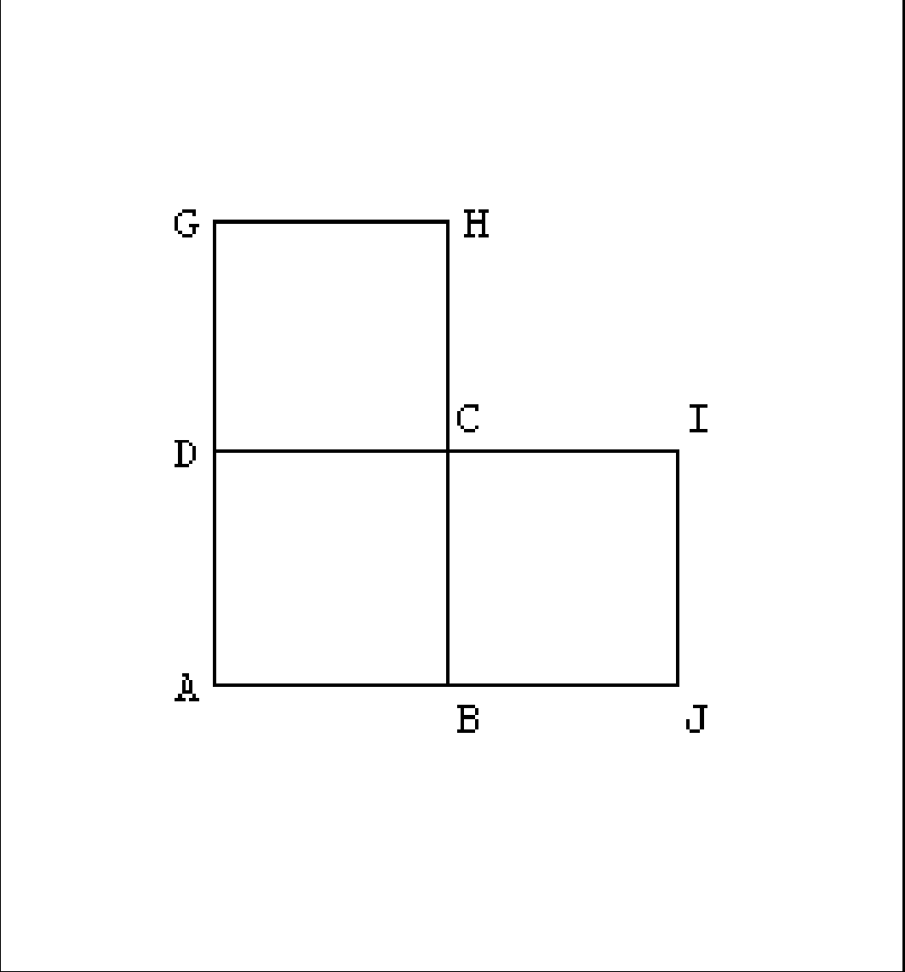

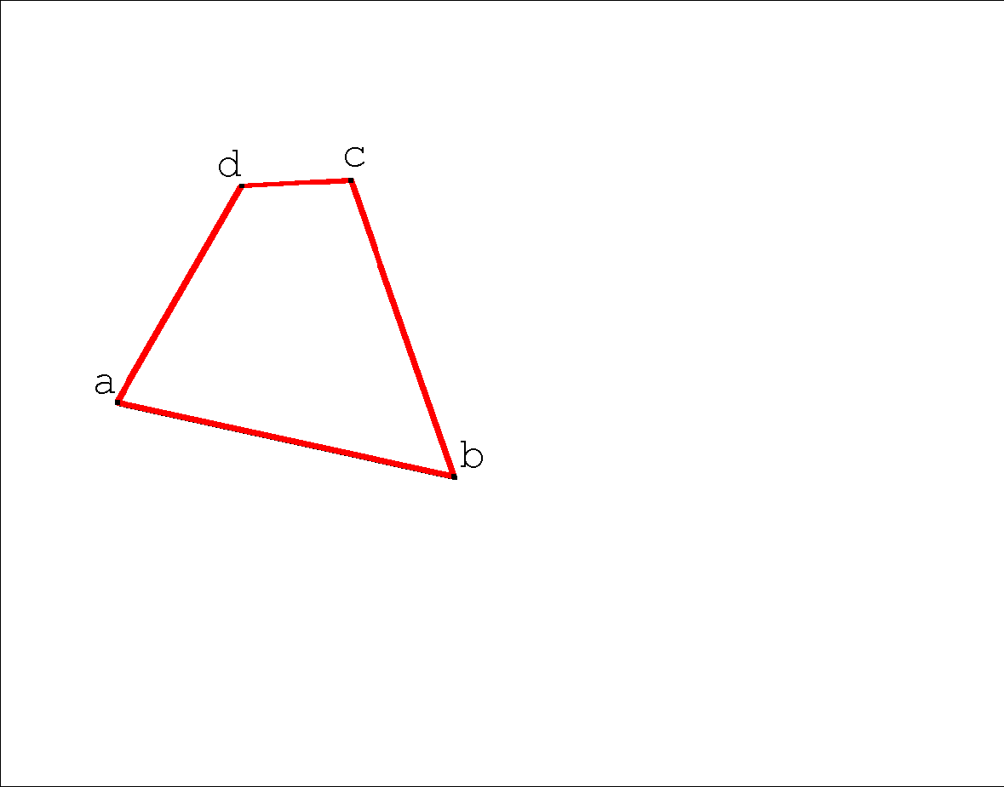

Figure F₁ Figure F₂

Exercice 51
D₁
F
a
b
c
d
Un cube posé sur le sol a une face ABCD située dans
un plan frontal ; l’image de cette face est représentée ci-contre,
ainsi que le point de fuite principal F et le point un distance D₁.

1. Achever la construction, en dessinant les images des
arêtes cachées en pointillés.
2. Un deuxième cube analogue est accolé au premier sur sa face de
droite.
Représenter l’image de ce deuxième cube sur le même dessin.

Exercice 52
Un cube AA’BB’CC’DD’ , dont la face AA’D’D est posée sur le sol, a une arête verticale [AB], et ses faces verticales font un angle de 45° avec le plan du tableau.
Sur le dessin donné en annexe, on a représenté la ligne d’horizon (h), le point de fuite principal F, un point de distance D₁, ainsi que l’image [ab] de l’arête [AB].
- Représenter le deuxième point de distance D₂.
- On note ABB’A’ la face verticale de gauche et (P) le plan de cette face. Quel est le point de fuite principal de P ? Représenter la ligne de fuite principale, notée (h’), de ce plan.
- On note O le point de vue de la perspective et d’ la distance du plan P.
- Démontrer l’égalité . En déduire que .
- Donner alors une construction géométrique des points de distance D’₁ et D’₂ du plan P.
- On note abcda’b’c’d’ l’image du cube.
- Expliquer pourquoi les diagonales (a’b) et (ab’) de la face de gauche passent par D’₁ et D’₂.
- Tracer a’ et b’ puis achever la représentation en expliquant la construction.

Annexe :
D₁
F
a
b

Exercice 53 (Banque d’exercices du Ministère)
On considère deux cubes ABCDEFGH et EFGHIJKL, de même taille, posés sur le sol. Le cube EFGHIJKL est placé derrière le cube ABCDEFGH. La face ABCD est dans un plan frontal.
1. Sur la figure 1 terminer la représentation des deux cubes en perspective parallèle.
2. Sur la figure 2 on a représenté en perspective centrale les sommets A, B, C, D, et E et la ligne
d’horizon (h).
a) Placer le point de fuite principal.
b) Placer les deux points de distance.
c) Terminer la représentation du cube ABCDEFGH.
d) Représenter le cube EFGHIJKL et proposer un élément de contrôle.

Note : on laissera apparents les traits de construction.
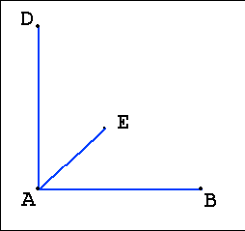

Exercice 54 (Banque d’exercices du Ministère)
Dans un gymnase, on considère une cage de but de hand-ball, éclairée par un projecteur. On s’intéresse à l’ombre projetée sur le sol de cette cage de but.
La situation est schématisée par la figure ci-après, qui devra être reproduite et complétée au fur et à mesure.
On laissera apparents les traits de construction.

Le plan (Oxy) représente le sol du gymnase. Les plans (Oxz) et (Oyz) représentent deux murs
d’angle de celui-ci ; ils se coupent à la verticale selon l’axe (Oz).
Le projecteur P est sur (Oz).
La cage de but est représentée par les trois segments [AB], [BC], [CD]. Les points A et D sont dans le
plan (Oxy). Les droites (AB), (CD) et (Oz) sont parallèles, ainsi que les droites (BC), (AD) et (Oy).
Les ombres projetées sur le sol des points A, B, C, D sont représentées respectivement par les points
A0, B0, C0, D0.

1. a) Que dire des points A0 et D0 ?
b) Construire le point B0.
2. On note Δ la parallèle `a la droite (AD) passant par le point B0.
a) Les affirmations suivantes sont-elles vraies ?
– La droite Δ est contenue dans le plan (Oxy).
– Le point d’intersection des droites Δ et (PC) est le point C0.
Justifier.
b) Prouver que les points O, D et C0 sont alignés.
3. On considère un ballon, placé dans les mains du gardien, au centre de la cage de but.
Il est représenté par le point M, centre du rectangle ABCD.
Son ombre projetée sur le sol est représentée par le point M0.
Construire M et M0.

